
UNIVERSIDADE ESTADUAL DO TOCANTINS
CÂMPUS GRACIOSA
SISTEMAS DE INFORMAÇÃO

DOCUMENTO DE REQUISITOS

UniDocs
Gestão de Projetos de Orientação

Versão 0.5 - setembro de 2019
Ficha Técnica
___________________________________________________________________
Equipe Responsável pela Elaboração
Antonio de Carvalho Back-end
Guilherme Melo Back-end
Lucas da Silva Front-end
Matheus Pimentel Front-end
Heytor Victor Chat-bot
David Botelho Chat-bot
Rafael Brito Repositório
Lucas Estevão Repositório
Paulo Lima Banco de Dados
Vinicius Rodrigues Relatórios
Jhemys Barros Documentação
___________________________________________________________________
Público Alvo

Este documento de requisitos destina-se ao cliente final, gerente de projeto e desenvolvedores que necessitem saber de todas as etapas do desenvolvimento do sistema UniDocs.

Histórico de Alterações

Data | Versão | Resumo | Autor
10/08/2019 | 0.1 | Criação do documento de requisitos, identificação dos requisitos, descrição dos requisitos funcionais. | Jhemys Barros
20/08/219 | 0.2 | Melhora do detalhamento da introdução, adição de novos recursos funcionais e não funcionais. | Jhemys Barros
28/08/2019 | 0.3 | Melhoria e adição de tópicos nos requisitos funcionais e não funcionais. Desenvolvimento de Caso de Uso. | Jhemys Barros
14/09/2019 | 0.4 | Reestruturação dos temas, adição de diagrama de atividade, modelagem do banco de dados. | Jhemys Barros
10/09/2019 | 0.5 | Melhoria na estrutura do texto, correção de pequenos erros e atualização dos diagramas. | Jhemys Barros
23/10/2019 | 0.6 | Adição da Especificação de requisitos. | Jhemys Barros
01/11/2019

Sumário

Introdução 5
Justificativa do Projeto 5
Benefícios do Projeto 6
Objetivo Geral 6
Objetivo Específico 6
Diagrama Caso de Uso 6
Diagrama de Atividade 8
Modelagem do Banco de Dados 9
Requisitos 9
Requisitos Funcionais 10
Requisitos Não Funcionais 13
Especificação funcional 15

Introdução

Este documento especifica o sistema UniDocs, a fim de fornecer aos desenvolvedores as informações necessárias para o projeto e implementação, assim como para a realização dos testes e homologação do sistema.
Quando foi feito o levantamento acerca da necessidade de um sistema que tornasse todo o processo que circundam o:
Projeto de Conclusão de Curso (PCC), que é a estruturação de um projeto em Sistemas de Informação que inclua implementação em linguagem computacional, metodologia para elaboração de proposta de projeto, técnicas de apresentação e defesa pública e elaboração de proposta formal de projetos. Ao final do semestre, o aluno deverá apresentar, em seminário, o projeto de seu Trabalho de Conclusão, incluindo, a identificação e aceitação do Professor Orientador e Co-orientador, se for o caso.
Trabalho de Conclusão de Curso (TCC), se trata do desenvolvimento e defesa de um trabalho científico e acadêmico supervisionado, que,preferencialmente, integre diversas áreas de formação do curso. Produção de uma monografia relativa ao trabalho. A disciplina implementa a proposta de trabalho desenvolvida na disciplina Projeto de Conclusão de Curso.

Foi observado que todo processo ocorre de forma manual, e sem nenhum meio digital para a gestão dos documentos gerados nessas 2 etapas da vida acadêmica. Logo, justificar-se-á a implementação de um sistema que exerça essa função.

Justificativa do Projeto

O Sistema UniDocs surgiu de uma necessidade real da Unitins em relação a Gestão de Projetos de Orientação, ou seja, documentos de PCC e TCC hoje são feitos manualmente por alunos e professores, que pode gerar alguns problemas como; impossibilidade de registrar todas etapas em uma plataforma que possa ser compartilhada entre professor orientador e aluno, sobrecarga no número de orientandos por professor, banca na maioria das vezes é composta pelos mesmos membros, perda de atas de reunião, manuseio e armazenamento não recomendado de dados, pois os mesmos não são gerido por um sistema automatizado e digital.

Benefícios do Projeto

Com a implantação do sistema UniDocs todos os processos ligados a Gestão de Projetos de Orientação já mencionada, poderão ser automatizados através de uma plataforma web que comportará todos os documentos necessário para iniciar e formalizar o PCC e TCC. Além de contar com um repositório de arquivos no qual poderá ser feito do upload e download de PCC/TCC, professores poderão ter controle de seus orientandos, professor da disciplina pode gerenciar melhor os alunos das devidas disciplinas, permitir que a validação (assinatura) seja feita digitalmente, abrir possibilidade para que todos os professores possam participar da banca avaliadora.

Objetivo Geral

Auxiliar professores e alunos a elaborar termos, relatórios, formulários, gerenciar processos e trâmites durante as disciplinas de PCC e TCC.

Objetivo Específico

- Auxiliar professores orientadores a assinar e submeter documentação relacionadas a projetos de orientação.
- Auxiliar alunos a submeter documentos, elaborar relatório e termos relacionados a projetos de orientação.
- Auxiliar professores da disciplinas de PCC e TCC a gerenciar alunos que estão cursando as disciplinas.

Diagrama Caso de Uso

O diagrama Caso de Uso a seguir tem como objetivo ilustrar de uma forma superficial e visual no que consiste o sistema UniDocs. Seus atores são: Alunos, Professor da Disciplina, Professor Orientador e administrador.

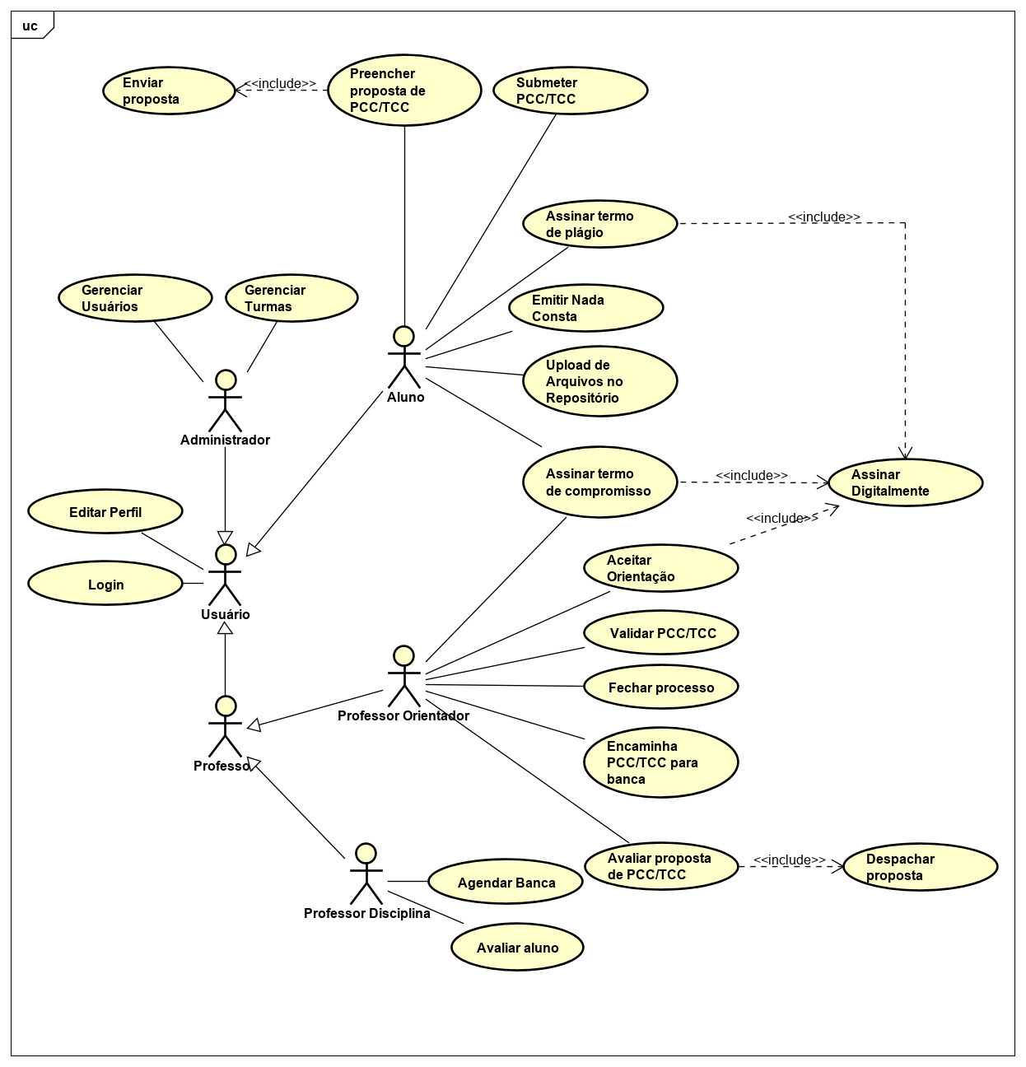
Figura 01. Diagrama Caso de Uso - UniDocs

Diagrama de Atividade

O seguinte diagrama de atividade tem por objetivo ilustrar como funcionará todo o fluxo que envolve as disciplinas de orientação do PCC/TCC, tendo uma linha sequencial de passos que poderá mudar, de acordo com o comportamento exigido pela mesma.

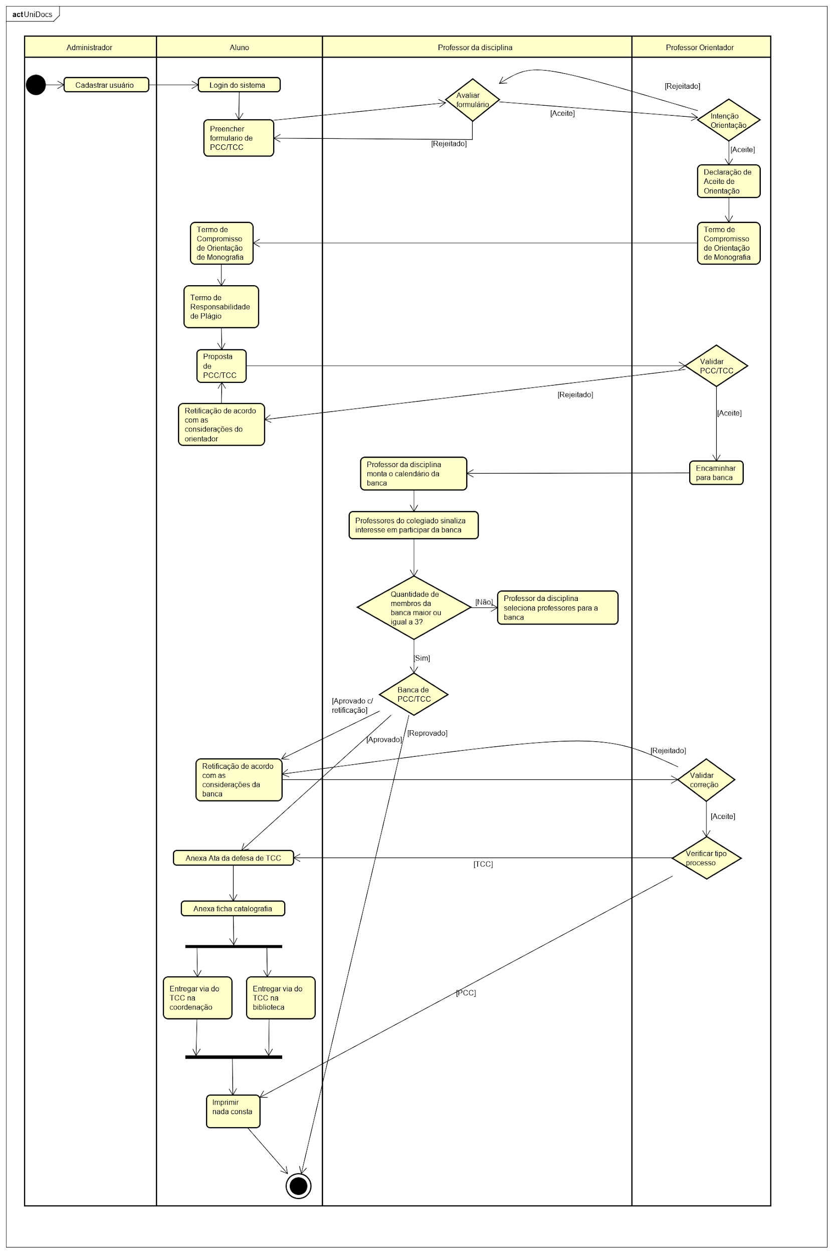
Figura 02. Diagrama de atividade - UniDocs

Modelagem do Banco de Dados
A modelagem do banco de dados servirá de base para a construção do banco de dados que será implementado usando o PostgreSQL como sistema gerenciador.

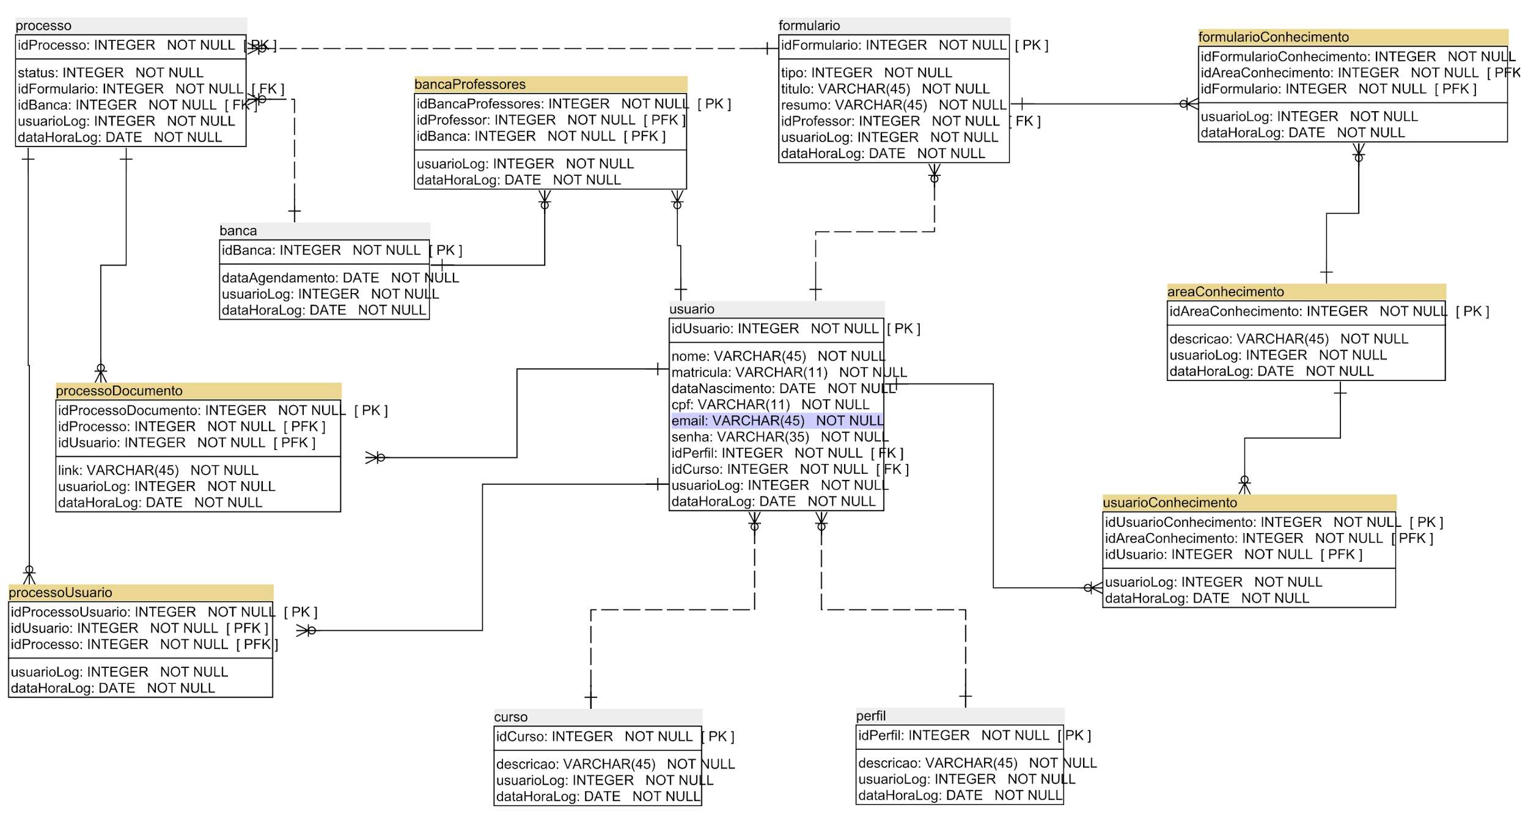
Figura 03. Modelagem do Banco de Dados - UniDocs

Requisitos

Para estabelecer a prioridade dos requisitos, foram adotadas as denominações “essencial”, “importante” e “desejável”.

- Essencial é o requisito sem o qual o sistema não entra em funcionamento. Os requisitos essenciais são requisitos imprescindíveis, que têm que ser implementados impreterivelmente.
- Importante é o requisito sem o qual o sistema entra em funcionamento, mas de forma não satisfatória. Os requisitos importantes devem ser implementados, mas, se não forem, o sistema poderá ser implantado e usado mesmo assim.
- Desejável é o requisito que não compromete as funcionalidades básicas do sistema, isto é, o sistema pode funcionar de forma satisfatória sem ele. Os requisitos desejáveis podem ser deixados para versões posteriores do sistema, caso não haja tempo hábil para implementá-los na versão que está sendo especificada.

Requisitos Funcionais

[RF001] - Cadastrar Professor

Caso de Uso: Gerenciar usuários.
Atores: Administrador.
Descrição: Efetuar cadastro do professor, solicitando o nome, matrícula, data de nascimento, CPF, email e curso, esse procedimento é feito apenas pelo administrador.

Prioridade: ☒ Essencial ☐ Importante ☐ Desejável

[RF002] - Cadastrar Aluno

Caso de Uso: Gerenciar usuários.
Atores: Administrador.
Descrição: Efetuar cadastro do aluno, solicitando o nome, matrícula, data de nascimento, CPF, email e curso, esse procedimento é feito apenas pelo administrador.

Prioridade: ☒ Essencial ☐ Importante ☐ Desejável

[RF003] - Login para Controle de Acesso

Caso de Uso: Gerenciar usuários.
Atores: Administrador.
Descrição: O sistema permitirá o acesso dos usuários através do login e senha, sendo verificada a permissão dos diferentes tipos de usuários (admin, professor orientador, professor da disciplina, aluno).

Prioridade: ☒ Essencial ☐ Importante ☐ Desejável

[RF004] - Implementar um Repositório de arquivos

Caso de Uso: Upload de arquivos no repositório
Atores: Alunos
Descrição: Implantar e interconectar um repositório de arquivos com o sistema UniDocs, para que os arquivos submetidos por aluno sejam armazenados.

Prioridade: ☒ Essencial ☐ Importante ☐ Desejável

[RF005] - Permitir o upload de Documentos

Caso de Uso: Upload de arquivo no repositório.
Atores: Aluno, Professor Orientador.
Descrição: Permitir que alunos cadastrados possam submeter arquivos no sistema, e que os menos sejam armazenados em um repositório de arquivos.

Prioridade: ☒ Essencial ☐ Importante ☐ Desejável

[RF006] - Editar Documento

Caso de Uso: Preencher formulário.
Atores: Alunos, Professor Orientador
Descrição: Permitir que alunos e professores cadastrados possam modificar seus próprios arquivos no sistema.

Prioridade: ☒ Essencial ☐ Importante ☐ Desejável

[RF007] - Editar Perfil

Caso de Uso: Editar perfil
Atores: Usuário
Descrição: Permitir que alunos, professor orientador e professores da disciplina que estão cadastrados no sistema, possam modificar seus próprios perfis, alterando nome, bio, contato e e-mail.

Prioridade: ☒ Essencial ☐ Importante ☐ Desejável

[RF008] - Consultar e Resgatar Documentos

Caso de Uso: Validar PCC/TCC
Atores: Aluno, Professor Orientador.
Descrição: Permitir que alunos e professor orientador que estejam cadastrados no sistema tenham acesso a seus arquivos no sistema. No caso do professor orientador, deverá ter a permissão de poder consultar documentos de alunos.

Prioridade: ☒ Essencial ☐ Importante ☐ Desejável

[RF009] - Validar PCC/TCC

Caso de Uso: Validar PCC/TCC
Atores: Aluno, Professor Orientador.
Descrição: Permitir que professores orientador possam validar o PCC/TCC de seus orientandos.

Prioridade: ☒ Essencial ☐ Importante ☐ Desejável

[RF010] - Conter documentos relacionados a orientação.

Caso de Uso: Assinar termo de compromisso, Preencher formulário, Assinar termo de plágio, Emitir Nada Consta, Aceitar Orientação.
Atores: Aluno, Professor Orientador.
Descrição: Ter a disposição no sistemas, documentos relacionados as disciplinas de orientação de PCC/TCC, tais como Termo de compromisso, Formulário com tema de PCC/TCC, Termo de plagio e etc.

Prioridade: ☒ Essencial ☐ Importante ☐ Desejável

[RF011] - Assinar documentos digitalmente.

Caso de Uso: Assinar Digitalmente.
Atores: Professor Orientador.
Descrição: Permitir que os documentos informados no RF010 possam ser assinados digitalmente.

Prioridade: ☒ Essencial ☐ Importante ☐ Desejável

[RF012] - Finalizar processo.

Caso de Uso: Finalizar orientação.
Atores: Professor Orientador.
Descrição: Permitir que os professores orientador possam finalizar um processo relacionado à orientação.

Prioridade: ☒ Essencial ☐ Importante ☐ Desejável

[RF013] - Agendamento de Banca.

Caso de Uso: Agendar Banca.
Atores: Professor da Disciplina.
Descrição: Permitir que os professores da disciplina possam agendar no sistema UniDocs, a banca examinadora de PCC/TCC.

Prioridade: ☐ Essencial ☒ Importante ☐ Desejável

[RF014] - Despachar formulário.

Caso de Uso: Despachar formulário.
Atores: Professor da disciplina.
Descrição: Permitir que os professores da disciplina possam despachar o formulário com tema de PCC/TCC mencionado no RF009, para os professores orientadores possam ter conhecimento de possíveis orientando.

Prioridade: ☒ Essencial ☐ Importante ☐ Desejável

[RF015] - Emitir Relatórios.

Caso de Uso: Gerar Relatórios.
Atores: Alunos, Professor Orientador, Professor da Disciplina.
Descrição: Permitir que os Alunos, Professor Orientador e Professor da Disciplina possam preencher e emitir relatórios relacionados documentação necessária para orientação.

Prioridade: ☒ Essencial ☐ Importante ☐ Desejável

[RF016] - Cadastrar Turmas.

Caso de Uso: Gerenciar Turmas.
Atores: Administrador.
Descrição: Permitir que o Administrador possa cadastrar novas turmas no sistema UniDocs.

Prioridade: ☒ Essencial ☐ Importante ☐ Desejável

Requisitos Não Funcionais

[RNF001] - Linguagem Back-end

Descrição: O sistema deve ser implementado usando a linguagem de programação Java para seu Back-end.

Prioridade: ☒ Essencial ☐ Importante ☐ Desejável

[RNF002] - Framework de aplicação

Descrição: O sistema deve ser implementado usando o framework de aplicação JSF.

Prioridade: ☒ Essencial ☐ Importante ☐ Desejável

[RNF003] - Framework Front-end

Descrição: O sistema pode ser feito usando o framework Thymeleaf para seu front-end.

Prioridade: ☐ Essencial ☐ Importante ☒ Desejável

[RNF004] - Uso de Design responsivo nas interfaces gráficas

Descrição: O sistema de Atendimento a Clientes será construído para rodar em ambiente web. Deverá possui um design responsivo. A interface do sistema deverá se comporta adequadamente independente do front-end que será utilizado para acesso – Browser, Smartphone ou Tablet.

Prioridade: ☐ Essencial ☒ Importante ☐ Desejável

[RNF005] - Banco de Dados

Descrição: O banco de dados definido para armazenamento dos dados deverá ser o PostgreSQL.

Prioridade: ☒ Essencial ☐ Importante ☐ Desejável

[RNF006] - A interface deve ser agradável e de fácil utilização

Descrição: O sistema deve ter uma interface amigável e que possa ser utilizado com facilidade por alunos e professores.

Prioridade: ☒ Essencial ☐ Importante ☐ Desejável

[RNF007] - O aplicativo deve consumir poucos recursos do navegador

Descrição: O sistema deve ter sua implementação otimizada da melhor forma possível, sem perda de desempenho ou atrapalhando a experiência do usuário.

Prioridade: ☒ Essencial ☐ Importante ☐ Desejável

[RNF008] - Segurança

Descrição: Cada usuário poderá ver apenas as informações pertinentes ao seu perfil. Além disso os dados só poderão ser acessados por pessoas que estejam logadas no sistema.

Prioridade: ☒ Essencial ☐ Importante ☐ Desejável

[RNF009] - Suportabilidade

Descrição: A aplicação deve ser suportada em todos os diferentes tipos de navegadores e em diferentes versões de um mesmo navegador.

Prioridade: ☒ Essencial ☐ Importante ☐ Desejável

[RNF010] - Confiabilidade

Descrição: O sistema deve estar disponível 24 horas por dia durante os 7 dias da semana. Por não se tratar de um sistema crítico, o sistema poderá ficar fora do ar até que seja corrigida alguma falha que possa ocorrer.

Prioridade: ☒ Essencial ☐ Importante ☐ Desejável

